**厦门华厦学院信息公开指南**

学校以教育部《高等学校信息公开办法》为指导，按照《厦门华厦学院信息公开管理办法》的有关规定，编制《厦门华厦学院信息公开指南》。

学校信息公开采用主动公开、依申请公开和不予公开三种方式。

**一、主动公开**

**（一）公开范围**

学校主动公开的信息范围参见本校编制的《厦门华厦学院信息公开目录》。

**（二）公开形式**

1.会议形式：党政联席会议、校长会议、党委会、党委中心组会议、学术委员会、中层干部会议、教职工大会、教代会、学生代表座谈会。

2.书面形式：各种文件、公告、公示、工作简报、通报、通知、信函、年鉴、会议纪要、宣传册。

3.媒介形式

（1）学校媒介：学校门户网站（网址：ww.hxxy.edu.cn）；学校微信公众号（名称：厦门华厦学院）；校内刊物（《华厦简讯》、《绿色华厦》、《学生工作通讯》、《华厦学院教学研究通报》、《教学工作简讯》、《华厦青年》、《华厦人》）；校园电视台、广播、宣传公告栏和电子显示屏（校内公共区域及各部门办公点）。

（2）外部媒介：政府部门网站（福建省教育厅、厦门市教育局及其它相关政府部门网站新闻报道）；社会主流媒体（《中国教育报》、《福建日报》、福建省教育厅《教育工作简报》、《厦门日报》、《厦门晚报》等）。

**（三）公开时限**

1.重大决策内容实行全过程公开；

2.经常性内容定期公开，阶段性内容逐段公开，动态性内容及时公开，临时性内容随时公开；

3.除法律、法规、规章另有规定外，内容的公开时限不少于15日，属于长期公开的内容应长期公开。

**（四）公开流程**

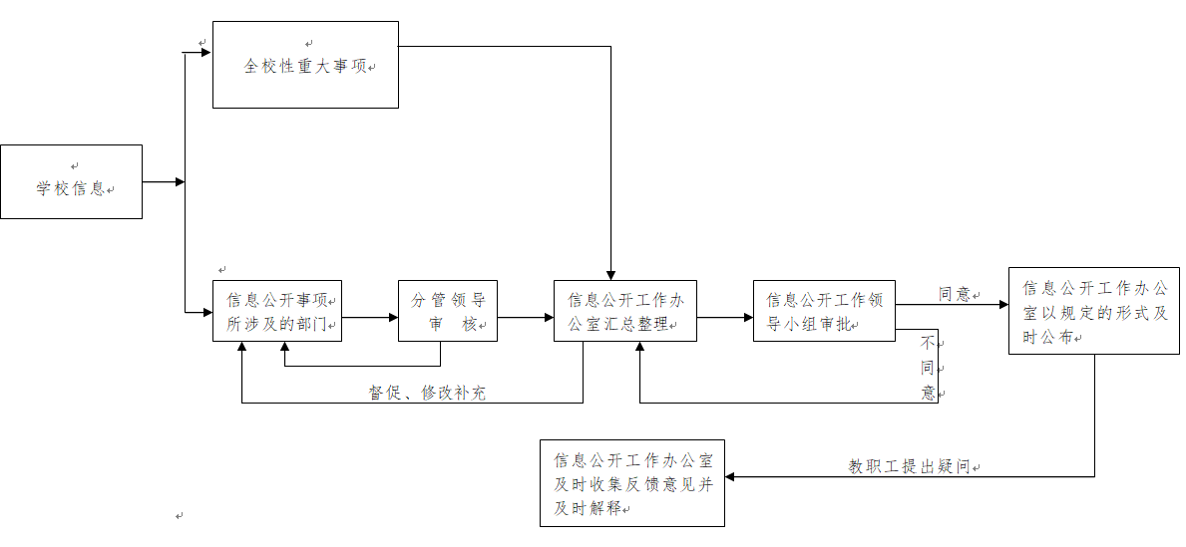

**二、依申请公开**

学校师生员工和社会公众还可以根据自身工作、科研、学习等特殊需要，以书面形式向厦门华厦学院申请获取相关学校信息。

（一）受理机构

机构名称：厦门华厦学院信息公开办公室

办公地址：齐礼楼918

受理时间：8:30-11:40，13:30-16:50（法定节假日除外）

咨询电话：0592-6276202

传真号码：0592-6276203

电子邮箱：[hxxy@hxxy.edu.cn](mailto:hxxy@hxxy.edu.cn)

通信地址：厦门市集美区天马路288号厦门华厦学院齐礼楼918室

邮政编码：361024

申请人提出申请时，应填写《厦门华厦学院信息公开申请

表》，表格见http://www.hxxy.edu.cn/A/?L-7834188061.Html。并需出示有效身份证件或者其他证明文件，学校有权将相关证明文件复印留存。申请公开应当提供下列内容：

1.申请人的姓名或者名称、联系方式、有效身份证明；

2.公开信息的内容描述；

3.公开信息的形式要求；

4.公开的目的和用途。

一张申请表只能申请一件信息，申请人对所需信息的描述应尽量详尽、明确。

**（二）申请处理**

1.审查。收到申请后，学校将依据条例对申请的形式要件是否完备进行审查。

2.登记。对于申请表填写完整，并且申请人按相关规定提供了有效身份证件或证明文件的申请，在收到申请后予以登记编号。

3.答复。自受理之日起15个工作日内，学校将根据具体情况给予正式答复。

4.提供信息。学校依申请提供信息时，按照省级价格部门和财政部门规定的收费标准收取提供信息过程中发生的检索、复制、邮寄等成本费用。学校在申请人按规定办理缴费等手续后向申请人提供有关信息。

**三、不予公开：**

（一）涉及国家秘密的；

（二）涉及商业秘密的；

（三）涉及个人隐私的；

（四）正在调查、讨论、审议、处理过程中的不确定信息；

（五）法律、法规和规章以及学校规定不予公开的其他信息。

其中第（二）项、第（三）项所列的信息，经权利人同意公开或者学校认为不公开可能对公共利益造成重大影响的，可以予以公开。